华中农业大学本科课程考试试卷参考答案
考试课程与试卷类型：大学物理学A（B卷） 姓名：
学年学期：2012-2013-1 学号：
考试时间：2013-1 班级：

一、判断题（判断下列表述，正确的在答题纸上相应位置把T涂黑，错误的在答题纸上相应位置把F涂黑，每小题2分，共12分.）
1. F 2. T 3. F 4．T 5．T 6．F
二、单项选择题（从下列各题四个备选答案中选出一个正确答案，并将其代号在答题卡上相应的位置涂黑，每小题3分，共21分.）
1. A 2. D 3. D 4. D 5. A 6. B 7. C
三、填空题（将答案填写在答题纸上，每小题3分，共18分.）
1. 8.7×10⁻¹¹ 2. 平行于x轴方向，z轴负方向 3. 光强无变化，光强有变化但无消光，光强有变化且有消光 4. 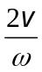 5. 6.7×10³ 6. 3.14×10⁻⁴
四、计算题（将解答过程填写在答题纸上，四小题，共44分.）
1. 解：（1）从高温热源吸热
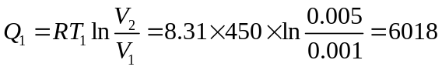J （6分）
（2）气体所作净功 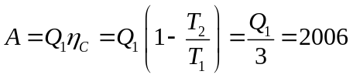J （6分）

2. 解：（1） 铁棒降温过程设计成可逆过程，即与一系列热库接触，
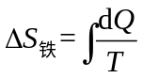 （5分）
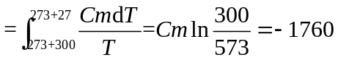J/K （5分）

3. 解：（1）先用微元法求出（或直接写出）均匀带电细圆环轴线上距离圆心x处一点的电
势为 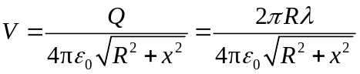， （5分）
将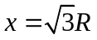 和 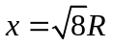 分别代入，可求得A、B两点电势分别为
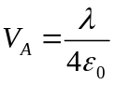， 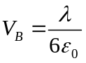 （2分）
（2）电场力做功 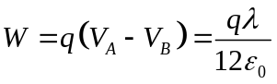 （5分）

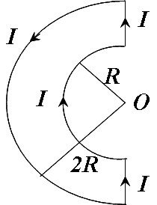
4. 解：考虑到两直线段电流对磁场的贡献为零，仅计算两个半圆弧电流在O点的磁感应强度即可． （2分）
先由毕-萨定律求出（或直接写出）半径为R的半圆弧电流在圆心处产生的磁感应强度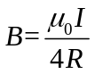，B的方向与电流绕行方向满足右手螺旋． （5分）
因此，两个通以相反方向电流的半圆弧在O点产生的合磁场
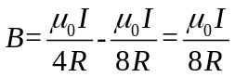，方向垂直于纸面向里． （3分）

五、简答题（将答案填写在答题纸上，本题5分.）
回答要点：高速离心分离技术的基本理论来源于斯托克斯定律．当离心力和溶剂的粘滞性恒定时，生物大分子的沉积率与生物大分子的大小（分子量）、溶剂与生物大分子的密度差成正比，
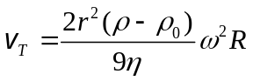．
因此不同分子量、不同分子密度的生物大分子可以被区分开来． （5分）

